Правила использования бытовых электроприборов:
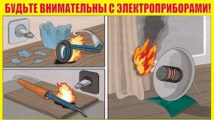
1. Не включать в одну розетку одновременно несколько электроприборов.
2. Не пользоваться неисправными электроприборами.
3. Не оставлять электрообогреватели включенными на ночь. А также не сушить на них одежду, держать на расстоянии от штор, кроватей и т.д.!
4. Не пользоваться самодельными электроприборами.
5. Не оставлять без присмотра электроприборы, подключенные к сети. Даже если они в режиме «выкл»!
6. Нагревательные приборы до их включения устанавливать на подставки из негорючих материалов.
7. Не накрывать электролампы и светильники бумагой, тканью и другими горючими материалами.
8. При эксплуатации электроприборов соблюдать «Инструкцию по применению». Не использовать электроприборы не по назначению!

